**L****aporan Pembuatan Konsep Game "Crazy Racing Game" Menggunakan Bahasa C Dengan Code Block**

Diajukan untuk Memenuhi Tugas Akhir Mata Kuliah Algoritma Pemrograman



**Dosen Pembimbing :**

**Eko Hari Rachmawanto,M.Kom**

**Disusun oleh :**

Akbar Raihan Eko (A11.2018.11459)

Fauzan Agra Pracasta (A11.2018.11469)

Olga Geby Nabila (A11.2018.11479)

Kurnia Rizqi Nur Hasani (A11.2018.11489)

**UNIVERSITAS DIAN NUSWANTORO  
FAKULTAS ILMU KOMPUTER  
(2018 /2019)**

# KATA PENGANTAR

Alhamdulillah, puji syukur kehadirat Allah SWT yang telah memberikan rahmat dan inayah-Nya sehingga kami dapat menyelesaikan Laporan **Hasil kerja** yang berjudul *“****Pembuatan Konsep Game ‘Crazy Race Racing’ Menggunakan Bahasa C dengan CodeBlock”***

Terima kasih saya ucapkan kepada **bapak Eko Hari Rachmawanto,M.Kom** yang telah membantu kami baik secara moral maupun materi. Terima kasih juga saya ucapkan kepada teman-teman seperjuangan yang telah mendukung kami sehingga kami bisa menyelesaikan tugas ini tepat waktu.

Kami menyadari, bahwa laporan **Hasil kerja**yang kami buat ini masih jauh dari kata sempurna baik segi penyusunan, bahasa, maupun penulisannya. Oleh karena itu, kami sangat mengharapkan kritik dan saran yang membangun dari semua pembaca guna menjadi acuan agar penulis bisa menjadi lebih baik lagi di masa mendatang.

Semoga laporan **Hasil kerja** ini bisa menambah wawasan para pembaca dan bisa bermanfaat untuk perkembangan dan peningkatan ilmu pengetahuan.

Semarang , 25 Juni 2019

Penyusun

# DAFTAR ISI

KATA PENGANTAR i

DAFTAR ISI ii

BAB 1 PENDAHULUAN 1

**1.1** **Latar Belakang** 1

**1.2** **Rumusan masalah** 2

**1.3** **Tujuan** 2

BAB 2 PEMBAHASAN 3

**2.1 Flowchart** 3

**2.2 Code Program** 3

2.2.1 File Header.h 3

2.2.2 File Main.c 4

2.2.3 File Fungsi.c 4

**2.3 Cara Kerja** 6

**2.4 Kekurangan** 9

**2.5** **Kelebihan** 9

BAB 3 PENUTUPAN 10

**3.1 Kesimpulan** 10

**3.2 Saran** 10

# BAB 1 PENDAHULUAN

## **Latar Belakang**

Game merupakan jenis hiburan yang dapat dinikmati oleh kalangan usia mulai usia dini, muda hingga tua sekalipun. Selain untuk menghilangkan kejenuhan dalam menghadapi aktivitas sehari-hari, game juga bisa melatih otak kita untuk berfikir, mencari solusi, dan juga membuat strategi untuk memecahkan game tersebut. Dahulu game dimainkan secara trasdisional seperti petak umpet, bermain bola, bulu tangkis, catur, dan lainnya. Seiring berjalannya waktu Tekonologi semakin berkembang, banyak game yang sudah mulai menggunakan dan memanfaatkan tekologi tersebut.

Banyaknya jenis dan genre game yang saat ini muncul, menyebabkan pengelompokan jenis dari game mulai dari game online atau offline, tidak hanya jenis game saja yang ikut bertambah genre game pun juga ikut bertambah mengikuti perkembangan zaman, ada genre action, strategy, role palying, sport, simulasi, board and puzzle dan lainnya.

Balapan mobil merupakan permainan yang sudah ada dari puluhan tahun yang lalu yang hanya bisa dirasakan oleh orang-orang yang banyak uang dan kita hanya dapat menikamtinya saja dengan menontonnya.

Dengan adanya perkembangan jaman balapan mobil dapat di buat menjadi sebuah game yang dapat dimainkan oleh semua usia baik muda dan tua dan dapat merasakan pengalaman balapan yang sesungguhnya walaupun hanya sebuah game.

Dengan adanya tugas ini, konsep balapan yang diberi nama "Crazy Car Racing" yang akan dibuat dengan cara yang sangat sederhana menggunakan bahasa ibu pemograman yaitu bahasa C yang didukung dengan software CodeBlock. Dengan ini kita bisa melatih membuat konsep dalam pembuatan game dan juga kita bisa menganalisis waktu tempuh dari kecepatan pembelap tersebut. Dengan bahasa C bisa melatih kita untuk membuat konsep game, game ini dapat menganalisis waktu tempuh dari kecepatan pembalap

## **Rumusan masalah**

Berdasarkan uraian sebelumnya, dapat dirumuskan masalah sebagai berikut :

1. Bagaimana cara konsep game ini dapat berjalan didalam CodeBlock?

## **Tujuan**

Adapun tujuan dari pembuatan program ini:

1. Sebagai persyaratan kelulusan pada mata kuliah Algoritma Pemprograman pada semester 2
2. Sebagai sarana pembelajaran tentang hukum fisika dalam penggunaannya dalam game
3. Melatih logika dalam membuat progam
4. Melatih pemrograman bahasa C
5. Melatih pembuatan konsep game
6. Mempermudah seorang dalam mengolah data dan menganalisis

# BAB 2 PEMBAHASAN

## **2.1 Flowchart**

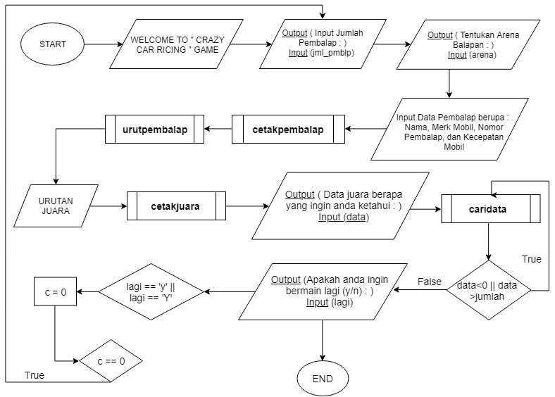

## **2.2 Code Program**

### 2.2.1 File Header.h

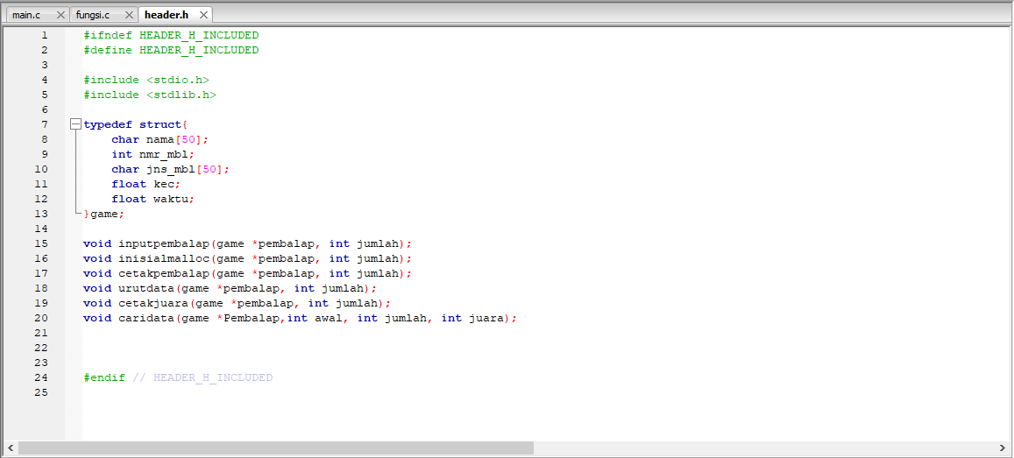

### 2.2.2 File Main.c

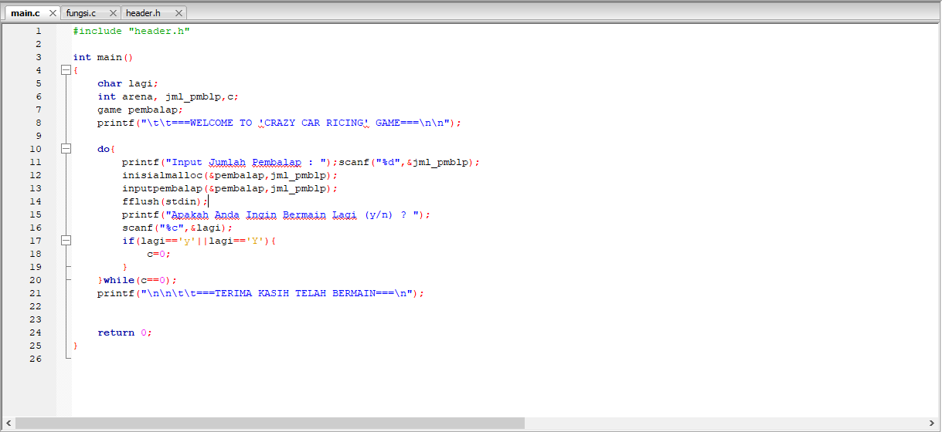

### 2.2.3 File Fungsi.c

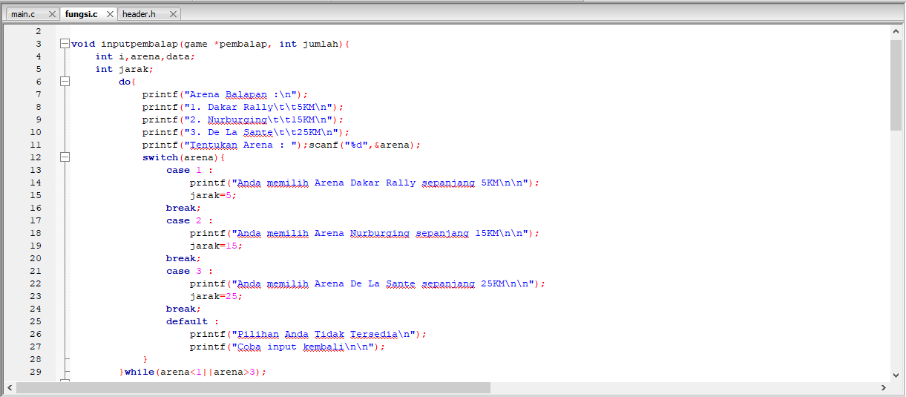

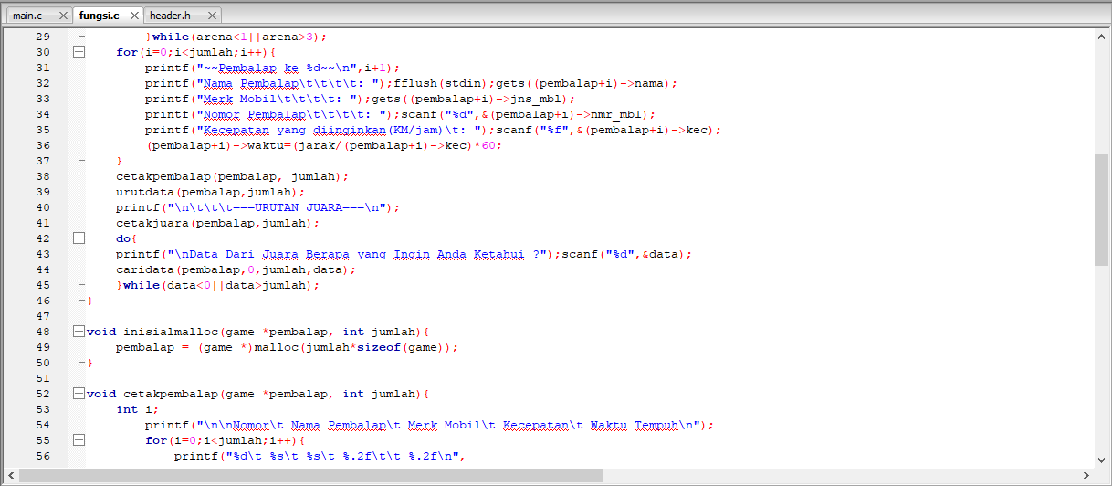

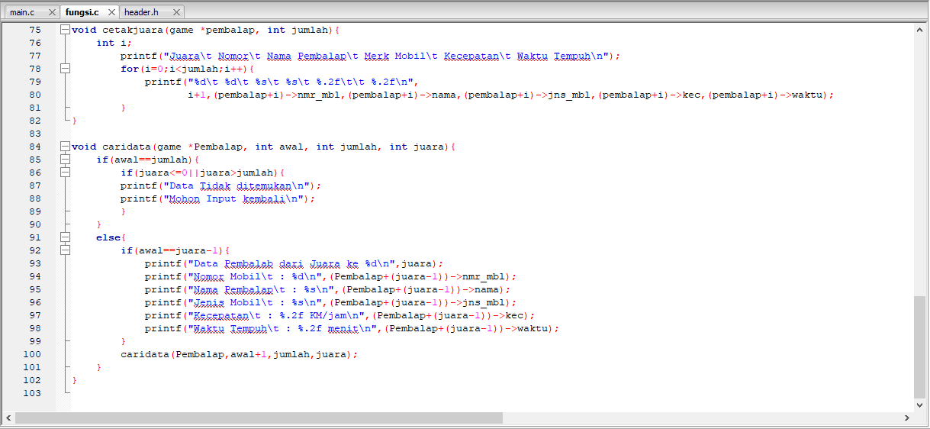



## **2.3 Cara Kerja**

Pertama kali program berjalan kita akan disuruh menginputkan berapa jumlah pemain yang ingin bermain dalam perlombaan ‘Crazy Race Racing’ dalam contoh kita memasukan 3 pemain, lalu kita akan memilih Arena perlombaan didalam area perlombaan sudah terdapat jarak yang sudah di tentukan oleh programmer, seperti contoh berikut ini.

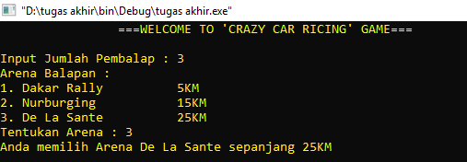

Jika User memilih yang tidak terdapat di list Arena Balapan akan ada notifikasi ‘Pilihan Anda Tidak Tersedia’ lalu User akan dilanjutkan menginputkan kembali Arena Balapan yang diinginkan.

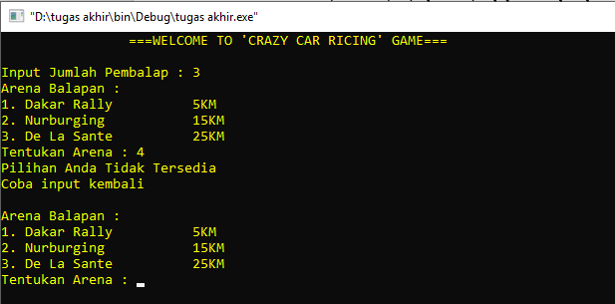

Kemudian User akan di lanjutkan mengisi Data setiap pemain, dimulai dengan mengisi Nama Pemain, Merek Mobil, Nomor Pemain, dan Kecepatan Mobil, seperti contoh dibawah ini.

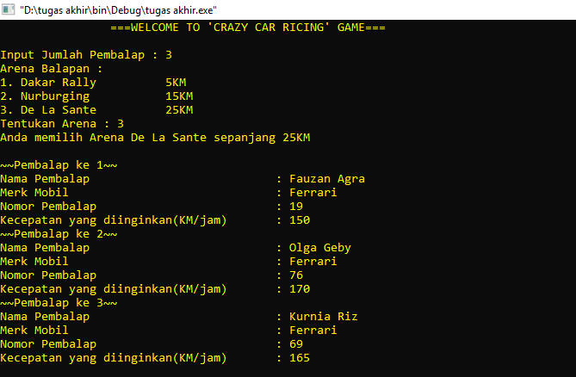

Lalu si program tersebut akan otomatis mencetak hasil inputan tadi dalam bentuk tabel. Seperti contoh di bawah ini

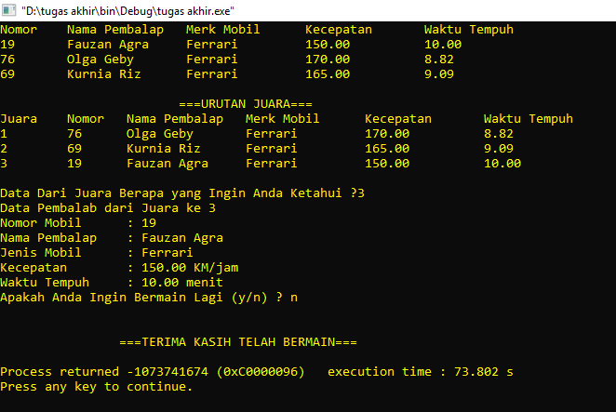

Kemudian program akan menganalisis dan mensorting berdasarkan waktu yang di tempuh paling cepat dialah juaranya, seperti contoh di bawah ini.



Kemudian user akan menginputkan Data juara berapakah yang ingin user ingin ketahui didalam contoh user menginputkan 3, lalu akan muncul data dari juara ke – 3 di dalam contoh juara ke – 3 adalah data dari Pemain bernama Fauzan Agra, seperti di contoh berikut.



Jika user ingin menginputkan selain juara 1,2 dan 3 dalam contoh adalah 4 maka ada pemberitahuan ‘Data Tidak Ditemukan’ lalu user akan menginputkan kembali.

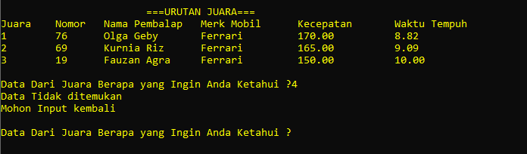

Lalu apakah user ingin mengulangi bermain lagi jika iya maka user harus menekan tombol ‘y’ atau ‘Shift + y’, jika tidak user harus menekan tombol ‘n’ seperti contoh user menekan tombol ‘n’ yang artikan program selesai.



Jika user menekan tombol ‘y’ atau ‘Shift + y’ program akan mengulangi kembali ke awal program seperti contoh dibawah ini.

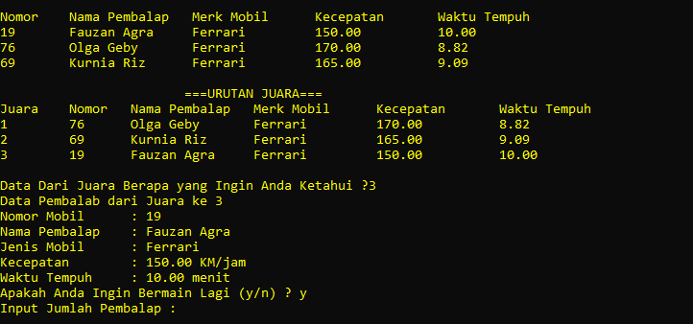

## **2.4 Kekurangan**

Program ini akan EROR jika user menginputkan data pemain >3 akan EROR ketika user akan menginputkan Data Pemain.

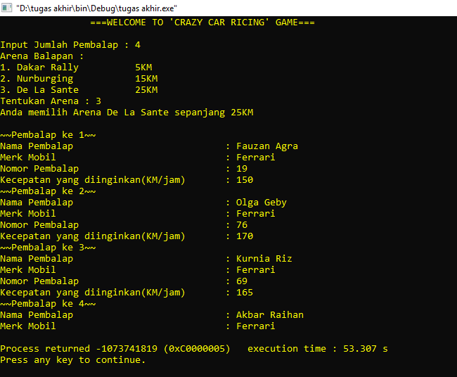

Program tidak ingin melanjutkan ketahap mencetak data dari hasil inputan tersebut.

## **Kelebihan**

Adapun kelebihan dari program kami:

1. Menunjukkan konsep sebuah game dengan lebih mudah
2. Dapat mempermudah pekerjaan seorang mengolah data

# BAB 3 PENUTUPAN

## **3.1 Kesimpulan**

Penggunaan program Bahasa C dengan CodeBlock bisa membantu kita untuk melatih pembuatan sebuah konsep game yang sederhana.

## **3.2 Saran**

Program yang kami buat ini walaupun belum sempurna tapi kami berharap dapat digunakan sebaik mungkin karena dapat mempermudah pekerjaan seorang dalam mengolah data yang dibutuhkan agar dapat digunakan dalam menganalis dan membutuhkan data yang akurat